formulación de Ante - proyecto FORMATIVO

- INFORMACIÓN GENERAL DEL PROYECTO FORMATIVO
NOMBRE DEL PROYECTO: | Sistema de Información, Gestión y Documentación  S.I.G.D.
DURACIÓN ESTIMADA (En meses) | 24

EQUIPO DE APRENDICES | FICHA DE CARACTERIZACIÓN:
nombre: John Alexander Chaparro Jaramillo | Nombre
documento de identidad:1022993066 | documento de identidad
dirección: calle 75 b bis sur n 4 A 19 ESTE | Dirección
teléfono 7620182 | teléfono
móvil 3196818704 | móvil
nombre: JOSE HERNANDO NIVIA POVEDA | Nombre
documento de identidad: 1022926141 | documento de identidad
dirección: CARRERA 48 N 70 – 25 SUR | Dirección
teléfono N/A | teléfono
móvil 3152479173 | móvil

- RESUMEN EJECUTIVO
(Debe contener la información necesaria para darle al lector una idea precisa del proyecto)
Es un sistema realizado para agilizar la consulta de documentos, optimizando tiempo y costos para el usuario y empresa, con el fin de apoyar al medio ambiente reduciendo el uso de hojas para su impresión.

- DESCRIPCIÓN DEL PROYECTO
- Planteamiento del problema

En la época actual, las empresas necesitan optimizar el tiempo no sólo de sus empleados sino de sus clientes, ya que además de generar inconvenientes de disponibilidad de tiempo, se generan costos que a ninguna de las partes le es viable.

- Justificación del proyecto
Realizar un sistema para la consulta y generación de documentos, con mayor rapidez y eficiencia, implementando un sistema que tendrá una base de datos con los registros de los usuarios y documentos que permitan su consulta y descarga. El sistema estará disponible para su consulta en cualquier momento agilizando cualquier solicitud de documentos.

- Marco teórico y estado del arte

(Contexto general en el cual se ubica el tema propuesto)
La empresa genera un documento por cada área, según el proceso que se va realizando teniendo como resultado un documento final que va a reposar en el área de contabilidad, este será archivado en A-Z y ubicadas en un espacio específico en el cual puede ser consultado hasta 5 años atrás.

Objetivos del proyecto
OBJETIVOS
Objetivo General

Implementar un sistema de búsqueda y consulta que permita a los usuarios, a través de la tecnología tener acceso a información específica, correspondiente a la entidad de servicios.

Objetivos específicos

- Consultar a través de una herramienta, para facilitar a los usuarios el
Acceso a información específica.

- Simplificar la gestión documental que presentan las entidades dentro de sus procesos, generando una reducción de tramitología dentro de sus
Puntos de atención.

- Utilizar la tecnología como instrumento de consulta entre las entidades y los usuarios de las mismas.

Alcance del proyecto

El proyecto se implementará en la empresa Scheredér Colombia S.A. que se encuentra desarrollando actividades en el sector de construcción y obras de ingeniería civil

Metodología propuesta

1. Organización de Documentos:
Conjunto de acciones orientadas a la clasificación, ordenación y descripción de los documentos de una institución, como parte integral de los procesos archivísticos que permite una rápida identificación de los documentos, valorar las funciones y necesidades operacionales de las oficinas.
2. Consulta de Documentos:
La consulta garantiza el derecho que tiene un usuario (entidad, dependencia, persona natural, Estado Colombiano, etc.) de acceder a la información contenida en los documentos de archivo y de ser necesario obtener copia de los mismos.
Para el cumplimiento de este propósito, los archivos deben atender los requerimientos y solicitudes de manera personal, telefónica, correo electrónico o remitiendo al usuario al funcionario correspondiente.

3. Digitalización de documentos:
El proceso de digitalización de documentos es fundamental para hacer una representación digital de los mapas de bits de un documento en papel, mediante este proceso de digitalización se almacena en una base de datos el archivo y datos o información capturada resultantes de digitalizar un documento.
Técnica de observación
●Entrevista a usuarios para recolección de requerimientos.
●Método de observación para la recolección de datos y de inventario.
. 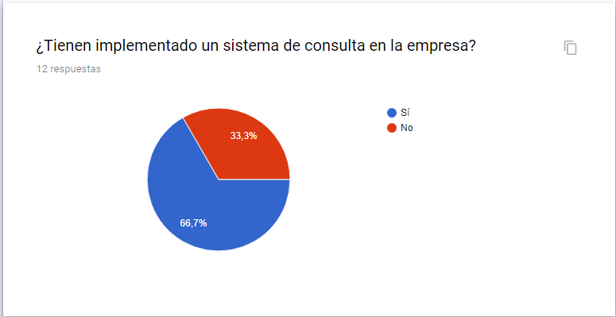
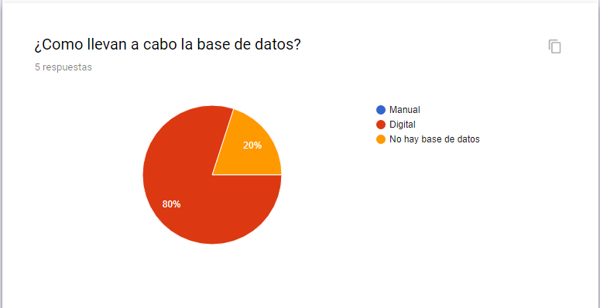

Mapa de procesos
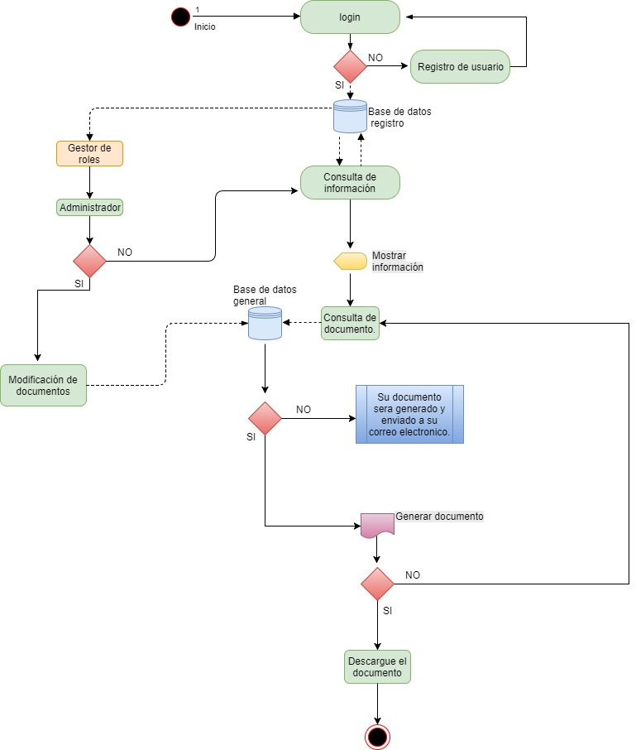

Área de aplicación del producto resultado del proyecto

El área de Recursos Humanos

Usuarios potenciales directos e indirectos de los resultados de la investigación

Funcionarios Y Exfuncionarios De La Empresa

Cronograma Estimado

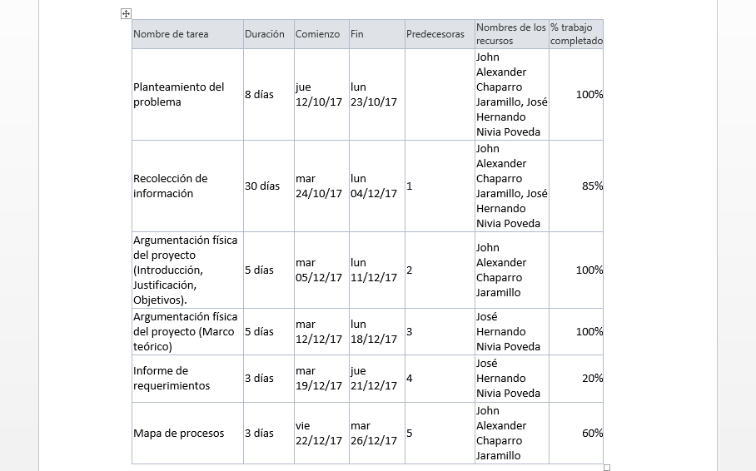

Herramientas de software estimadas a utilizar
- Google Formularios
-Word
-Acrobat Reader
-Navegador Google Chrome

Bibliografía

http://slideshare.net
http://www.mundoarchivístico.com/
http://www.tbs-telecon.es/que-es-digitalizar-un-documento-proceso-digitalizacion-documentos
Triana, J. (2006). “Procesos de un Programa de Gestión Documental”, Guía para la implementación de un programa de gestión documental (pp. 28-48). Bogotá, D.C, Colombia: Imprenta Nacional de Colombia.

Conclusiones

Partiendo de los instrumentos de recolección de datos, podemos concluir que en la mayoría de las empresas se utiliza un adecuado manejo de gestión documental y que la mayoría tiene implementado una plataforma digital, sin embargo todavía no hay una satisfactoria agilidad de los procesos documentales, permitiendo pérdida de tiempo y por ende de costos.

También podemos deducir que todas las entidades buscan mejorar sus procesos internos enfocados en que sus clientes tengan un alcance más oportuno y ágil para su satisfacción, es por esto que permitirían no solo brindar la información necesaria para la creación de una herramienta más eficaz, sino que dejarían a disposición de sus usuarios datos habituales y de vital importancia a su alcance, en aras de una efectividad y una continua fidelización.

